附件2
“中国纤维流行趋势2020/2021”发布会及相关项目情况介绍

一、活动简介：
“中国纤维流行趋势”是由国家工业和信息化部消费品司、中国化学纤维工业协会、东华大学、国家纺织化纤产品开发中心联合发起的，以化学纤维为载体的趋势研究与推广系列活动，旨在通过对“中国纤维流行趋势”的研究和发布，带动纺织产业链配套向以新产品开发、创新拉动需求为方向的价值链的整体提升和根本转变，提升产业链整体竞争能力，增加纤维品牌对纺织化纤产业发展的贡献率，引领行业关注纤维、打造中国纤维品牌，提升产品竞争优势，进而引领消费和创造消费；

二、本次活动相关信息：
活动名称：中国纤维流行趋势2020/2021发布会
指导单位: 国家工业和信息化部消费品司
主办单位：中国化学纤维工业协会
中国棉纺织行业协会
东华大学
国家纺织化纤产品开发中心
协办单位：江苏盛虹科技股份有限公司
场地尺寸：宽23米，长46米，总面积1025平米（下图红框位置）
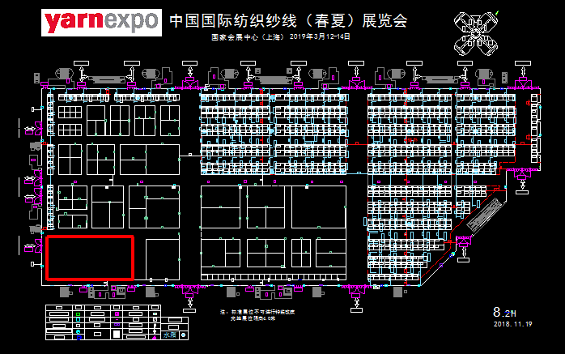
活动时间： 2020年3月11日
活动地点：国家会展中心（上海）8.2号馆
招标内容：纤维趋势发布会方案、发布区现场静态展示方案（可持续产品的创意设计展）、媒体传播及宣传推广方案（前期、中期和后期）等。
整体方案设计要求：
场地主题突出：整体突出“纤维新视界”主题及中国纤维流行趋势2020主题“守正与鼎新”；
场地布局： 设计场地布局平面图，包括分区位置及参观路线等(简洁、大方，贯穿主题)；
发布场地需求：发布区内可持续纺织品概念展、艺术展使用时间为3月11日-13日。纤维流行趋势发布会结束后，将有企业产品发布会和发布秀使用场地，发布场地的灯光、音响等相关设施使用时间为3月11-12日。

1、发布会内容（总时长45min）:
2020年3月11日11：00准时开始
入场阶段：纤维流行趋势视频回顾
开 场：
环节一：盛虹•中国纤维流行趋势2020/2021发布及演绎(25min)
发布形式:主题、篇章与内容，以视频短片发布 (发布视频协会提供7min)；
演绎要求:以主题、篇章或者发布产品内容进行策划，形式不限；（竞标单位提供方案）
环节二：中国纤维流行趋势荣誉贡献奖颁奖仪式（6min）
形式:视频揭晓荣誉贡献奖获得者（2min）
授奖：领导上台为杰出贡献者（名称待定）颁奖;
为特殊贡献者(名称待定)颁奖并赠字“家国情怀”;
环节三：绿色纤维认证企业颁奖（5min）
形式：视频揭晓下游合作伙伴（2min）（协会提供）;
授奖：领导上台为5家绿色纤维认证企业颁奖;
环节四：最佳年度合作伙伴颁奖仪式（5min）
形式:视频揭晓下游合作伙伴（2min）（协会提供）;
授奖：领导上台为10家最佳下游合作伙伴颁奖;
环节五：冠名企业交接仪式（5min）
形式:盛虹交接到桐昆(竞标单位提供方案);
（注1：做好开场、各环节的衔接；注2：保证安排座位500左右，发布会完成后调整场内座位，可坐200-300人即可）
注：建议发布会突出、有特色、令人印象深刻。

2、静态展示方案——可持续纺织品概念展区
主题：可持续纺织品

形式：静态概念展
展示内容（文字和实物协会提供）：
1. 可持续原料展区——里面包括文字介绍（种类、特点等）、纤维实物、纱线实物展示
2. 可持续创意作品区——“CV可持续纺织品创意设计大赛”相关获奖作品
3. 可持续服装创意区——系列服装创作及设计理念，主要是完整系列的可持续设计服装作品

要求： 简洁、明了，突出主题和形象，具有艺术性。

3、现场媒体采访区
形式：访谈
参与企业及专家：业内知名专家及业内知名企业家
要求：开放场所，参与度高，配10个座位

4、背景墙
供来往客人拍照使用

5、主题墙
中国纤维流行趋势的简介及企业发布秀/会场次表

方案提交内容包括但不限于：
- 发布会方案策划
- 发布主视觉策划
- 场地硬件搭建计划
- 发布区可持续纺织品概念展策划方案
- 纤维流行趋势动态演绎的设计与制作创意
- 媒体传播计划
- 整个发布区的规划平面图
- 以上各项报价
- 其它必要项

7、相关背景材料
1) 中国纤维流行趋势2020/2021发布主题、篇章及内容：

主题: 守正与鼎新
1、 守正
化纤行业是我国的传统支柱行业，重要的民生产业和创造国际化新优势的产业，是科技和时尚融合、衣着消费与产业用并举的产业，在美化人民生活、拉动内需增长、建设生态文明、增强文化自信、促进社会和谐等方面发挥着重要作用。
守文化、道路之正，坚守初心，砥砺前行。我国化纤从无到有，从满足中国人民穿的暖、到穿的美、穿的时尚、穿的健康、穿的科学，满足人民对美好生活的新期待；我国化纤从供不应求到衣被天下，成为支撑世界纺织工业体系平稳运行的中坚力量。
守行事、处世之正，奉献社会，经纬天下。化纤人坚守工匠精神，以振兴化纤产业为己任，致力于实现化纤强国梦；聚焦创新驱动，以科技、时尚、绿色为宗旨，推动高质量发展；聚焦社会责任，坚持智能化、绿色化，不断推进可持续发展。
2、鼎新
中国化纤40年砥砺奋进、风雨兼程，把化纤建设融入到波澜壮阔的国家和民族事业中，在化纤产业的飞腾中书写精彩篇章。从解决人们穿暖问题到助力导弹飞天、再到高性能碳纤维国产化，中国化纤“鼎天立地”撑起国之重器，为中国从“纤维大国”走向“纤维强国”贡献力量。
求新突破，求变发展。化纤行业新技术、新业态、新模式不断涌现。众多化纤企业“机器换人，从机械化走向自动化。“互联网+”全面推进，信息技术在化纤生产、营销、物流等环节深入应用，推动生产模式向柔性化、智能化、精细化转变，化纤企业由传统生产制造向服务型制造转变。
颠覆革新，高效发展。中国纤维加工技术世界先进，高品质纤维、高技术纤维层出不穷。绿色制造、智能制造呈现崭新面貌，打造重要支撑。开拓“炼化一体化”产业链延伸模式，领航PTA、PX、CPL、浆粕等上游链发展。在技术变革、企业变革、供给侧改革中，推进中国纤维行业高质量发展的崭新升级。

发布篇章:

纤•绿动
破茧涅槃，极致绽放。采用“绿色”原料——农、林、海洋中的生物质材料，研发“绿色”技术——原液着色技术、创造“绿色”衣衣循环工艺——纺织品的回收再造工艺，践行清洁生产、低碳足迹，实现资源循环与环境保护，尊重自然本真。
纤•巧思
慧心巧思，妙想异构。创新已然成为中国纤维的灵魂，中国纤维从未停止探索。它可以吸湿排汗，抑或防风防雨，抑或柔软亲肤，抑或抗菌、保暖、防紫外……极大的满足消费者对时尚、舒适、健康、安全的追求，成就一份心旷神怡的精神向往。
纤•质尚
至尚追求，成就卓越。卓越至尚的品质是企业的生命源泉，对精致生活的追求是消费者的不竭动力。细微之处见真章，纤维的品质展现在消费者“一动一静”的收放自如；展现在“折过不留痕”的纤旦微轻；展现在“润肤细无声”的体贴入微。弹性、超细、高舒适纤维，在于对细微之处的精确控制，以多一分则溢，少一分则亏的严谨满足消费者的时尚、运动、功能需求。科技的灵魂结合时尚的外衣。
纤•鼎制
革故鼎新，科技致创。挑战自我，升级纤维时代担当，将高性能纤维为家国筑梦的情怀淋漓尽致的演绎。中国纤维在认识高性能纤维的结构性能基础上，与终端应用对接，强强联合、协同创新。用于大气及水过滤材料、消防服、安全带、土木工程、航空航天等领域，在极端环境中体现卓越价值。

更多资料可查看中国化学纤维工业协会及中国纤维流行趋势官方网站及微信平台。

